FACULTAD DE EDUCACIÓN Y TURISMO

INFORME MENSUAL DEL SUPERVISOR DEL PROYECTO DE VINCULACIÓN
JULIO 2026
- Información General

Unidad Académica: | Facultad de Ciencias de Educación y Turismo
Carrera: | Pedagogía de los Idiomas Nacionales y Extranjeros
Nombre del proyecto: | Dinámicas lingüísticas en contextos locales
Nombre del líder del proyecto: | Mg. Cintya Zambrano Zambrano.
Supervisor: | Mg. Marisol Yánez García.
Fecha emisión: | Julio - 2026

- Actividades realizadas:
2.1 Desarrollo de Actividades
- Supervisión semanal de las actividades que corresponden al club del proyecto
“Dinámicas lingüísticas en contextos locales”
- Elaboración de guías de aprendizaje y recursos didácticos en áreas del conocimiento.
- Promover el uso del inglés en contextos reales.Elaborar informes con evidencias (fotos).
- Detectar el interés de los estudiantes por mejorar su expresión oral en inglés.
- Elaboración de informe técnico y cumplimiento de tareas en la plataforma SAPIS.

- Actividades realizadas:
2.2 Beneficiarios  Clubes de Conversación  Beneficiarios directos : 44 estudiantes entre niños y adolescentes  Mujeres 27 y varones 17 | 2.3 Zona donde hacen la Vinculación  Cantón: Manta Parroquias: Urbanas  Barrios/Sectores: Vía San Mateo, Manta  Ubicación geográfica:  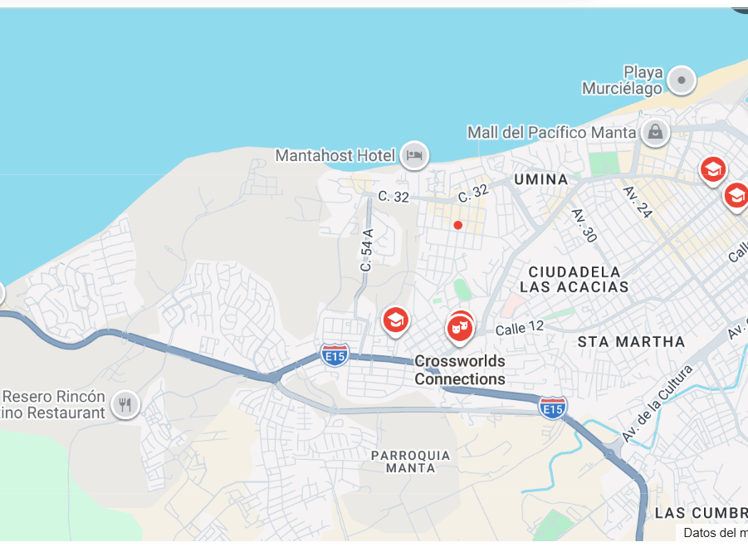
Clubes de Conversación  Educación Básica Bilingüe  Beneficiarios directos : 7 adolescentes  Mujeres 5 y varones 2  Educaciòn Inicial Bilingüe  Beneficiarios directos : 8 adolescentes Mujeres 7 y varones 1 | 2.3Zona donde hacen la Vinculación  Cantón: Manta  Parroquias: Urbanas  Barrios/Sectores: Avenida Circunvalación Manta  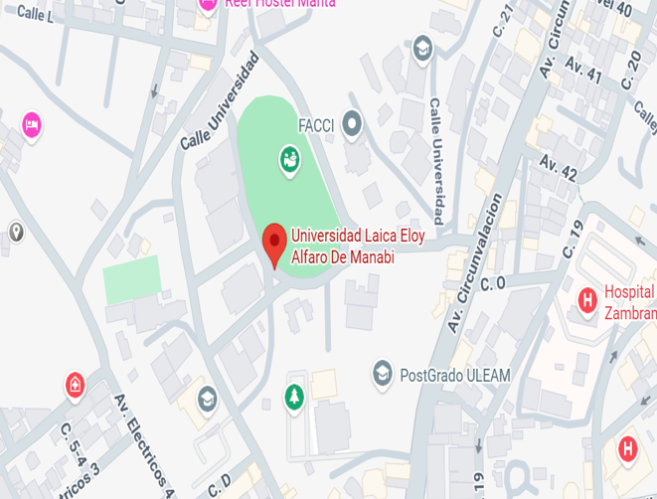  Ubicación geográfica

Clubes de Conversación  Unidad Educativa Fiscomisional Juan Montalvo:  Beneficiarios directos : 35 adolescentes Mujeres 22 y varones 13 | 2.3Zona donde hacen la Vinculación  Cantón: Manta  Parroquias: Urbanas  Sector: Calle 12 y la Avenida Ascario Paz Manta  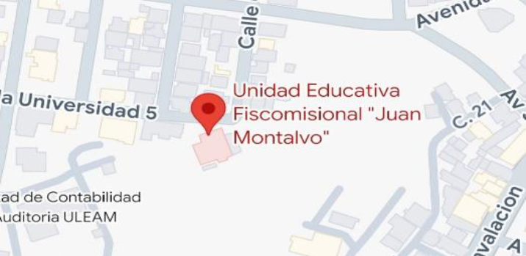

  - Evidencias

Participación activa en un entorno educativo
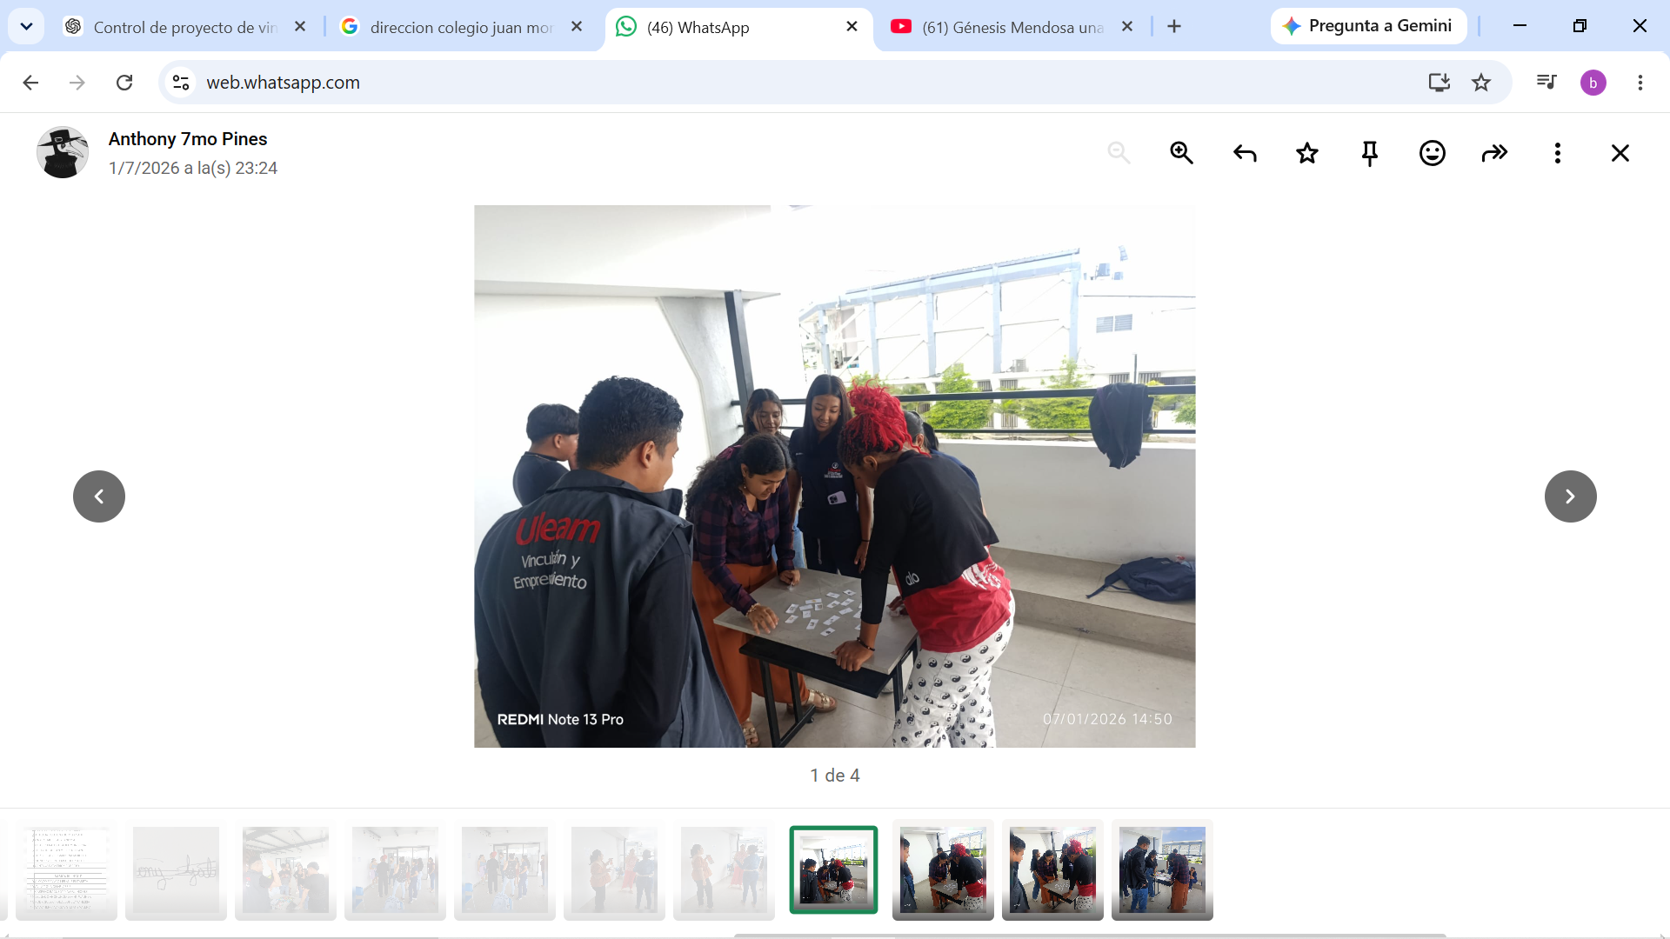
Detectar el interés de los estudiantes por mejorar su expresión oral en inglés.
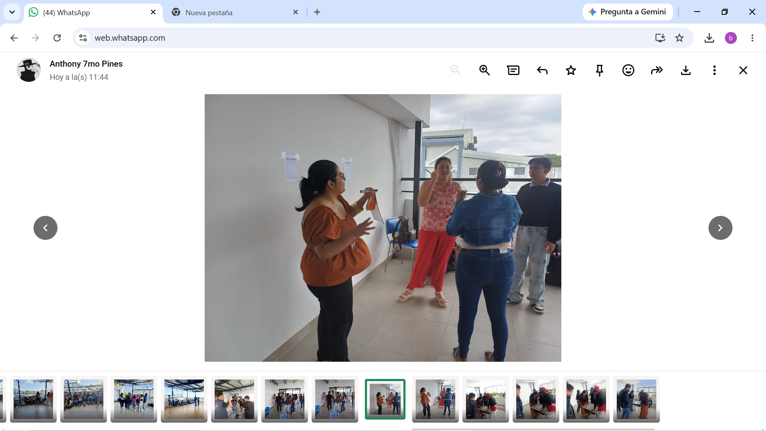
Espacio de diálogo y aprendizaje colaborativo
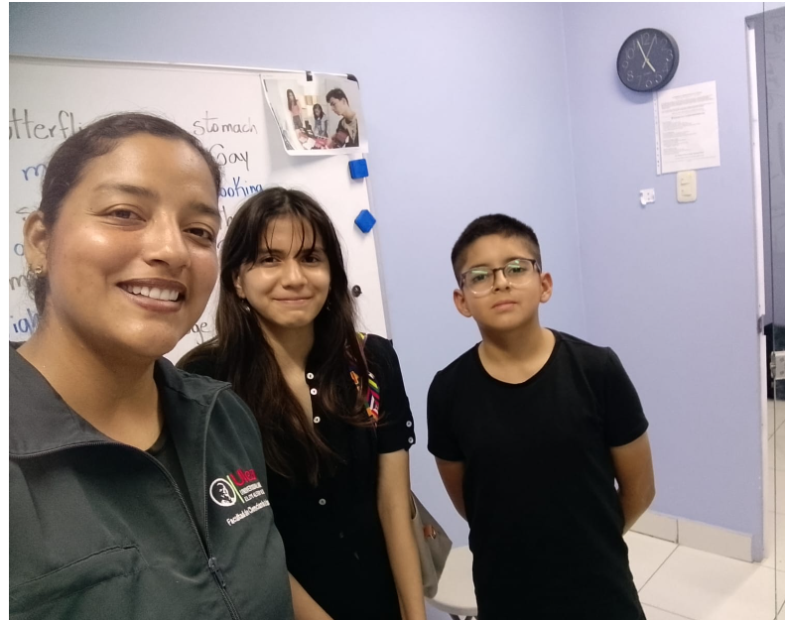
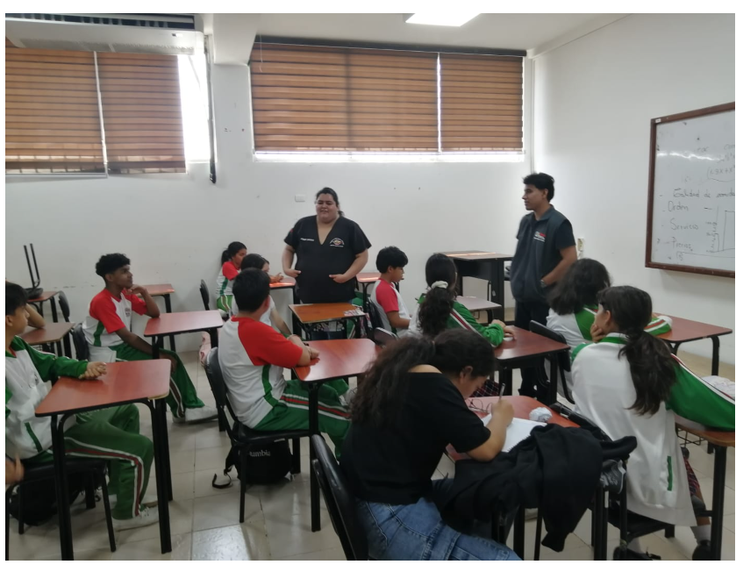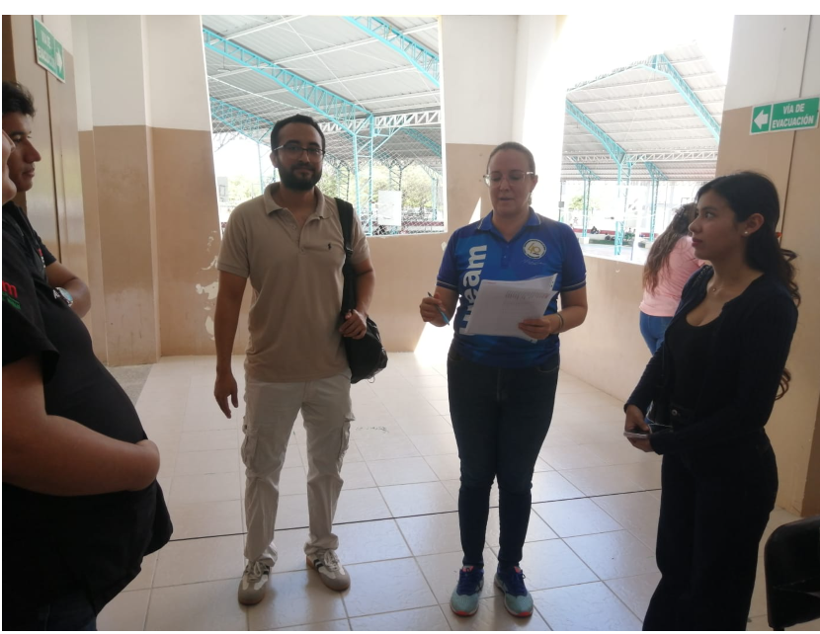
Construyendo aprendizajes a través de la interacción.
Lugar | Docente Supervisor | Horas |  | Estudiantes  Séptimo y Noveno nivel | Horas
Lugar | Docente Supervisor | Semanales | Mensuales | Estudiantes  Séptimo y Noveno nivel | Horas
Fundación Cross Worlds for Connections | Mg. Bety Marisol Yánez García. | 5 | 20 | GANCHOZO RODRIGUEZ GENESIS MICHELL | 96
 |  |  |  | HOYOS CHICHANDE PAMELA MAYERLI | 96
 |  |  |  | GARCÍA MACAS ARLETH CAROLINA | 96
 |  |  |  | MORENO MOLINA NAYLIN YURUANY | 96
UE Juan Montalvo Speaking Club Mg. | Mg. Bety Marisol Yánez García. | 5 | 20 | CHAMORRO BEDOYA PEDRO JOAQUÍN | 96
 |  |  |  | MONTERO MONGE DANIELA BELÉN | 96
 |  |  |  | MACÍAS RODRÍGUEZ ASHLEY DAYANNA | 48
 |  |  |  | ZAMBRANO FRANCO DARWIN ADRIAN | 48
Speaking Club  B1 / B1+ | Mg. Bety Marisol Yánez García. | 5 | 20 | FIGUEROA ESCOBAR KATIUSKA YAMILETH | 48
 |  |  |  | VELASCO ZAMBRANO MEYLEN STEFANIA | 96

,
- Observaciones:
Los estudiantes CHAMORRO BEDOYA PEDRO JOAQUÍN, MONTERO MONGE DANIELA BELÉN, MACÍAS RODRÍGUEZ ASHLEY DAYANNA, ZAMBRANO FRANCO DARWIN ADRIAN tienen a su cargo también estudiantes de speaking club de la carrera Inicial Bàsica Bilingüe.

…………………………………………………. ………………………………………………..
Mg. Cintya Zambrano Zambrano. Mg. Marisol Yánez García
Líder de Proyecto Docente Supervisor

